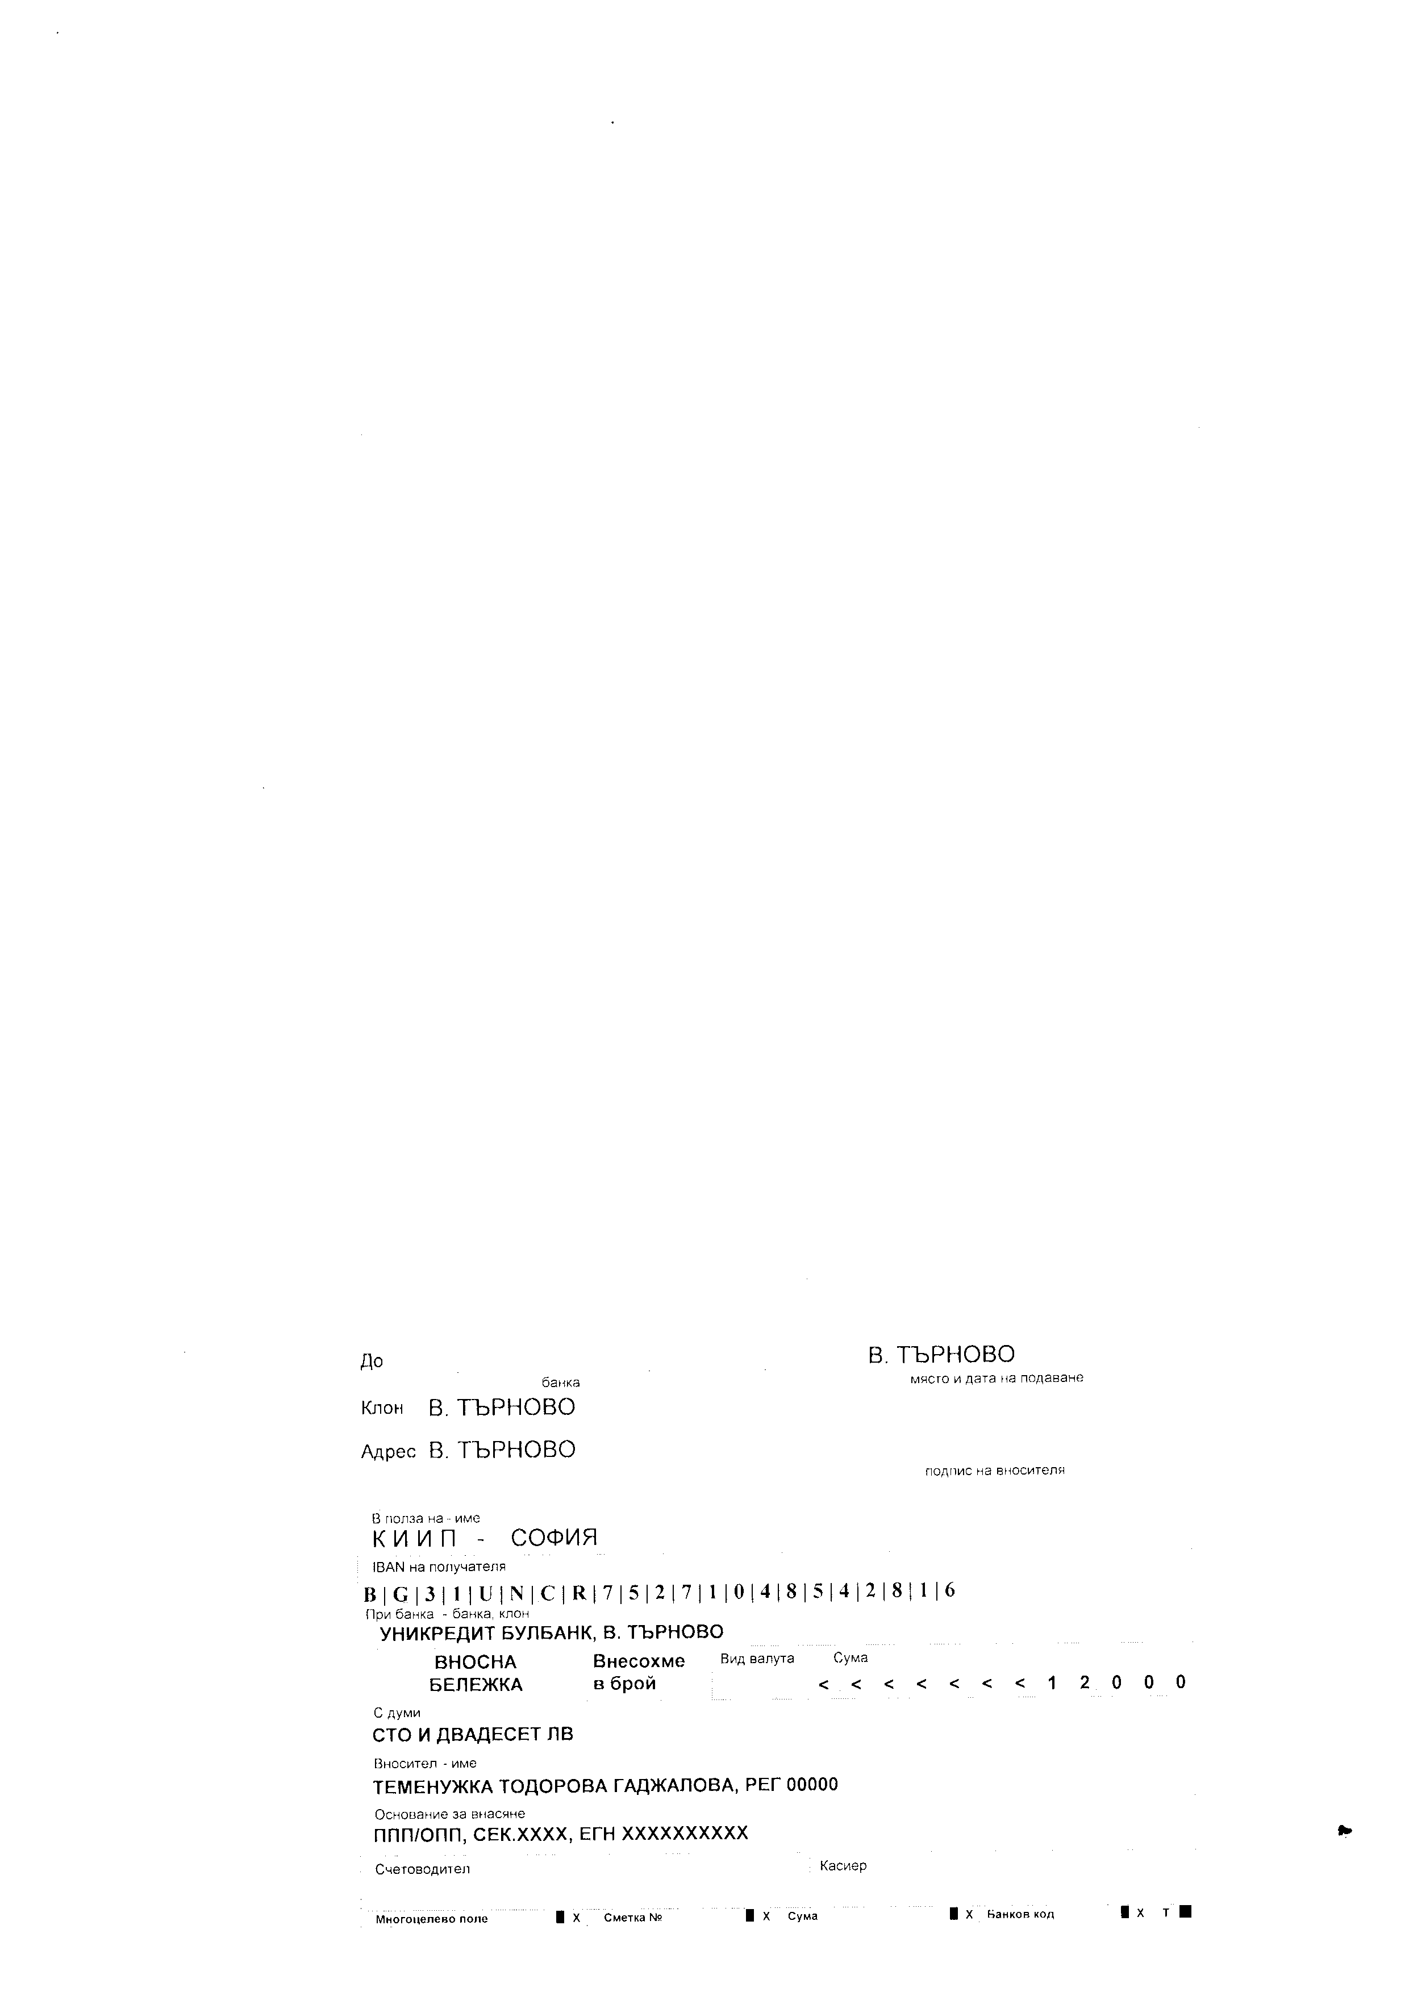
Уважаеми колеги,

Напомняме Ви, че съгласно чл.3.3, т.3 от Устава на КИИП
ЧЛЕНСКИЯТ ВНОС ЗА 2018 г. се внася до 20 декември 2017 година.

Размерът на вноските е както следва:
Пълна проектантска правоспособност (ППП) – 120.00 лв.
Ограничена проектантска правоспособност (ОПП) – 120.00 лв.

Втора проектантска правоспособност (ППП или ОПП):
- придобита въз основа на една и съща диплома – 120,00 лв.
- придобита въз основа на друга диплома - 120.00 лв.

При замразяване на членството - 24,00 лв. внесени до 01.12.2017 г. и подадено заявление.

Сумата се превежда задължително по банков път по следната сметка на РК на КИИП – Велико Търново:
УНИКРЕДИТ – БУЛБАНК, ВЕЛИКО ТЪРНОВО
BIC код: UNCRBGSF
IBAN: BG31UNCR75271048542816

Вносната бележка (платежното нареждане) ЗАДЪЛЖИТЕЛНО трябва да съдържа:
- трите имена; регистрационен номер в КИИП
- правоспособност /ППП или ОПП/; секцията /КСС, ТСТС, ВС, ГПГ, МДГ, ЕАСТ, ОВК, ТЕХ/

В случай, че фирми заплащат членски внос на членове на КИИП, следва да изпратят по е-mail: kiip_vt@abv.bg; платежното нареждане и списък с регистрационните номера и трите имена на лицата, чийто членски внос е заплатен.

Фактурите се издават на физическите лица-членове на КИИП (дори и в случай, че превода е направен от фирмена сметка).

ВНИМАНИЕ!
Молим, не чакайте крайният срок! След 20 декември 2017 г. КИИП започва Процедура за прекратяване членството на неплатилия годишния си членски внос.

Регионално ръководство КИИП Велико Търново

